Постороение цифровых моделей топографических поверхностей с помощью программного продукта Panorama
1) Открыть программу Panorama. (появиться рабочее окно)
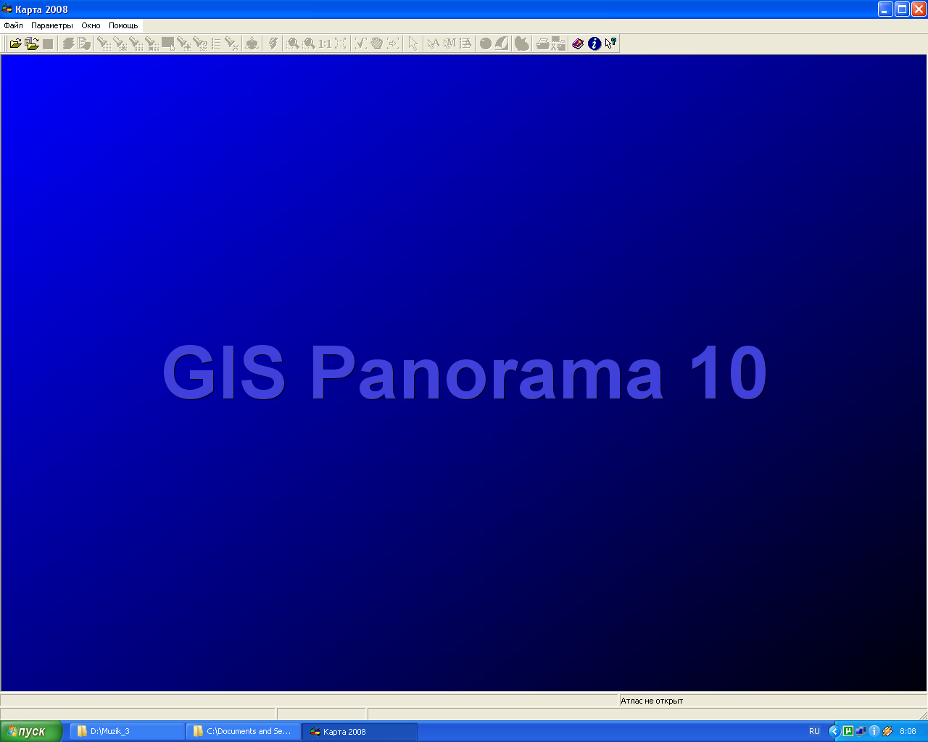
2) Нажатием левой клавиши «мыши» (ЛКМ) указать курсором «Создать», в выплывающем окне указать «Пользовательская карта»
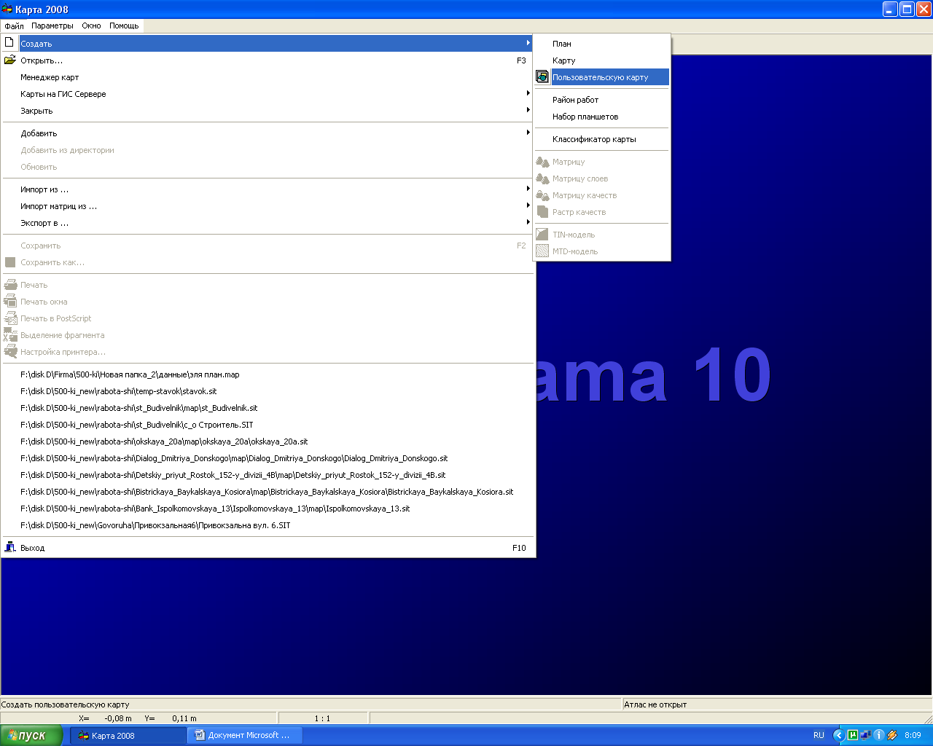

3) Указываем путь к растровому изображению листа карты N-34-37-В-в-4
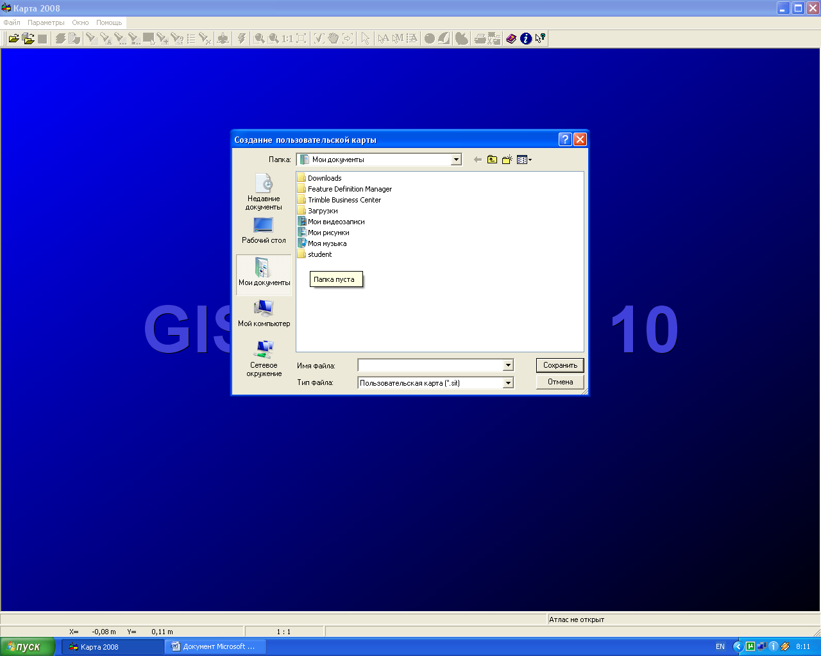
4) В диалоговом окне «Имя файла» написать название проекта. (Обычно название даётся по адресу объекта)

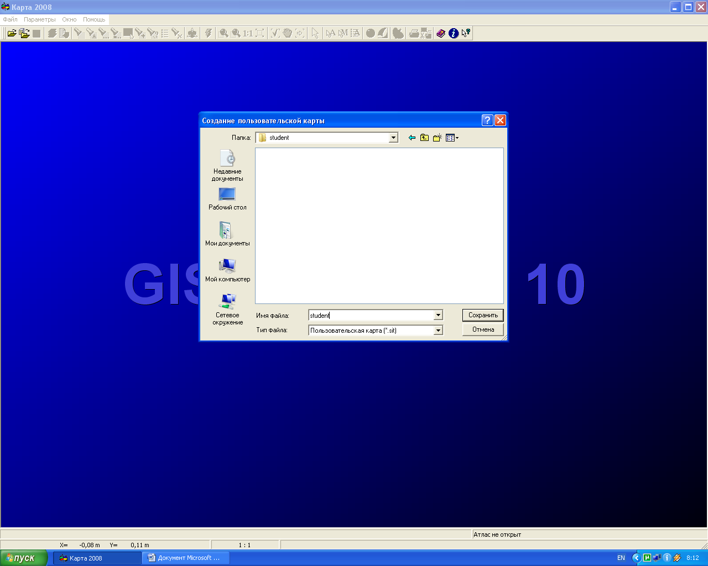
5) В появившемся окне находим строку с названием «Тип ресурсов». Справа нажимаем клавишу и указываем путь к классификатору.
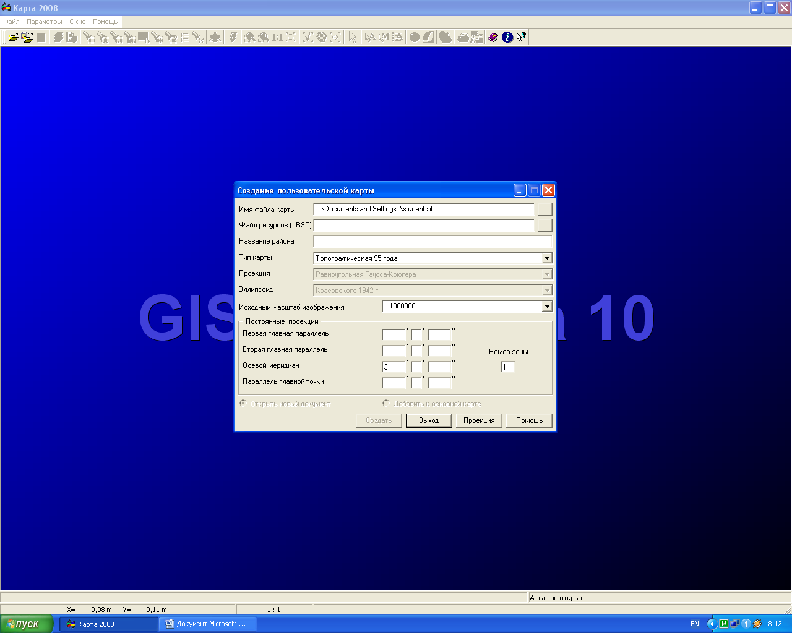
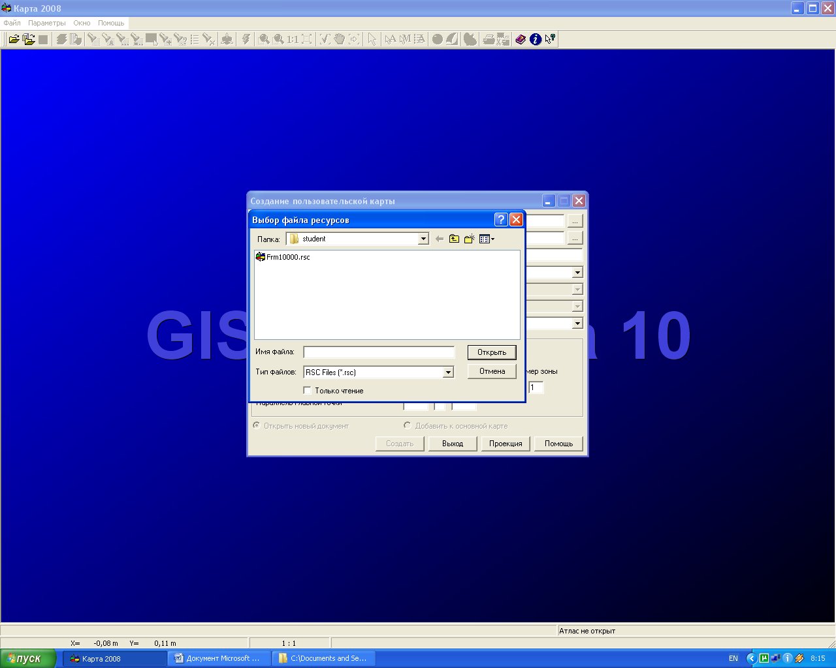
ЛКМ указываем на этот файл ( )
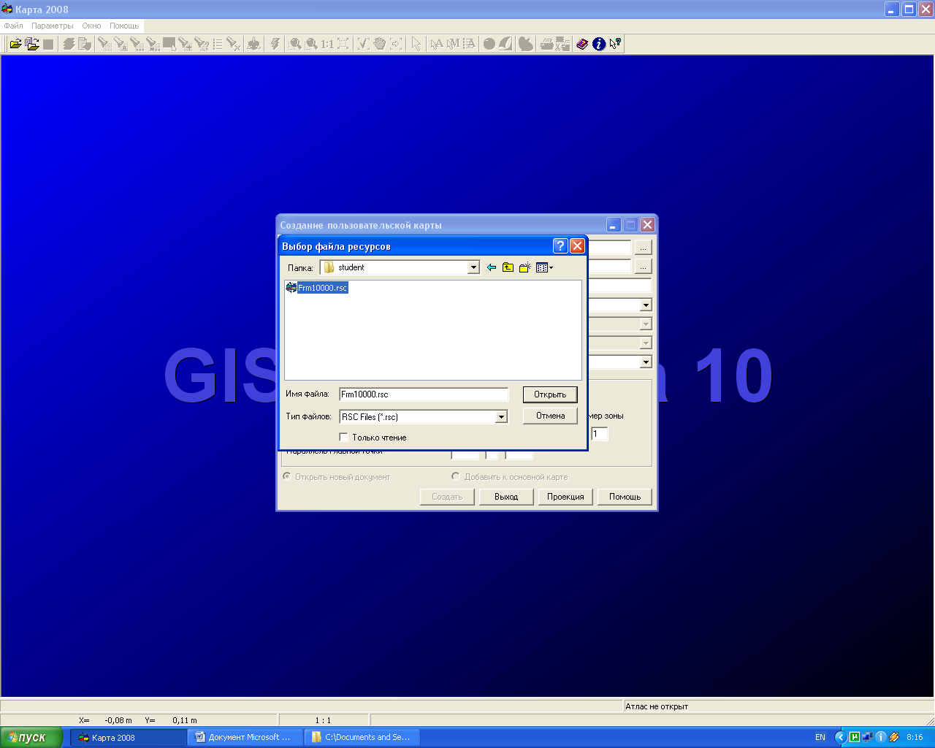
6) Далее пишем название район. Из перечня выбираем «Пользовательская карта» и указываем масштаб 1:10000
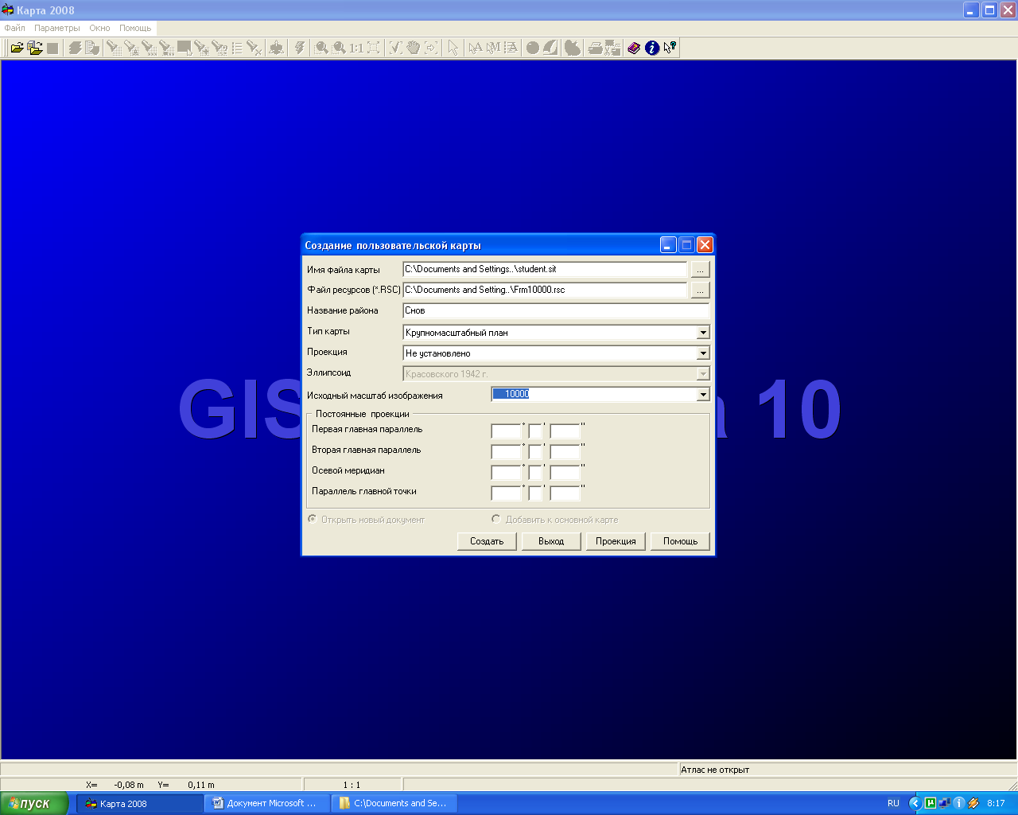
7) Появляется рабочее окно. Разворачиваем его (окно) в полноформатный режим.

8) Выводим панель инструментов. Нажатием курсором «Задачи» - редактор карты.
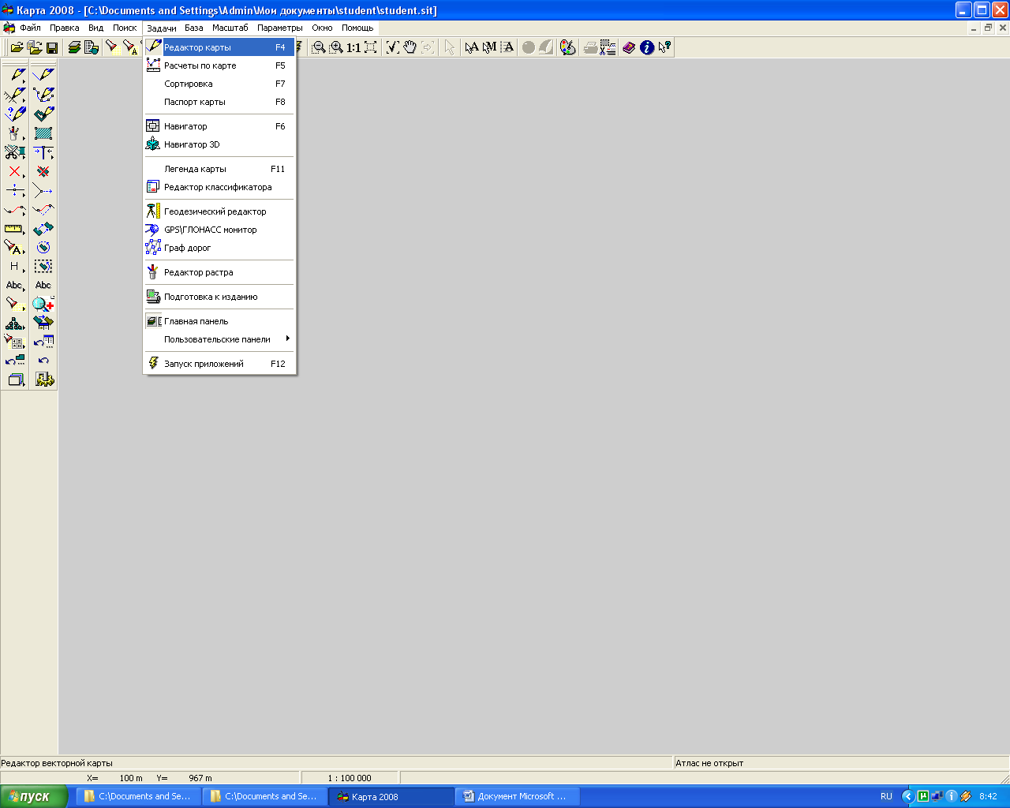
9) Для создания математической модели рамки Создание объекта

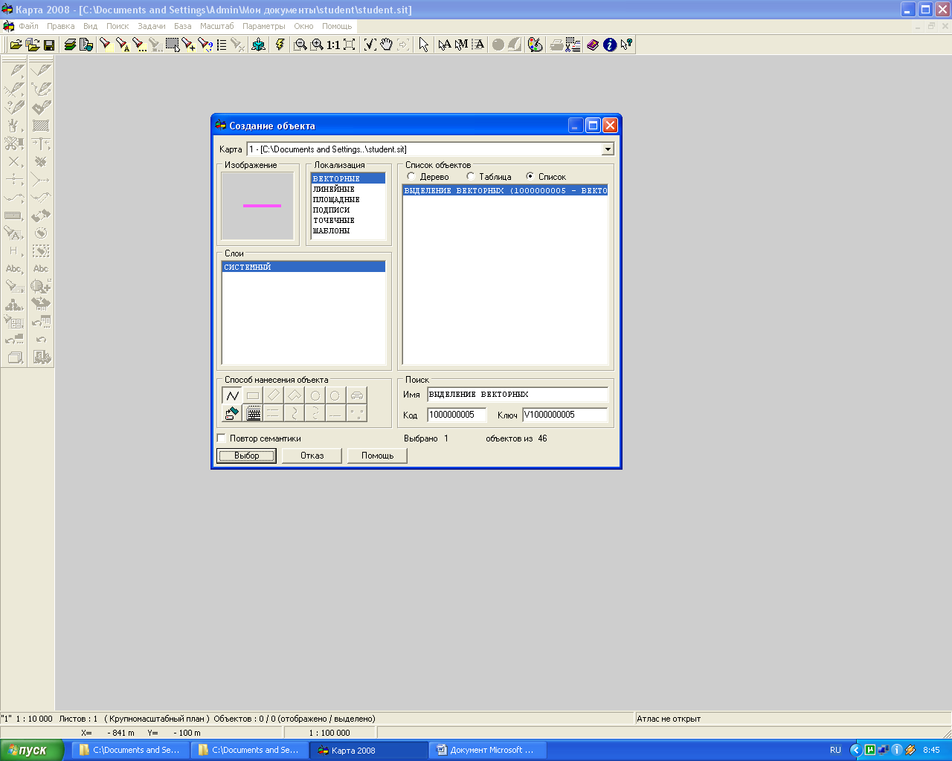
10) Создаём рамку математической основы. Квадрат с перечисленными координатами.
«Создать» - «СЛОИ» выбрать «Оформление 10000» в «Локализации» выбрать «Линейные» и в «Списке объектов» выбрать «Чёрная линия». В «Способе нанесения объекта» выбрать ярлык «Создание по введенным с клавиатуры координатам»
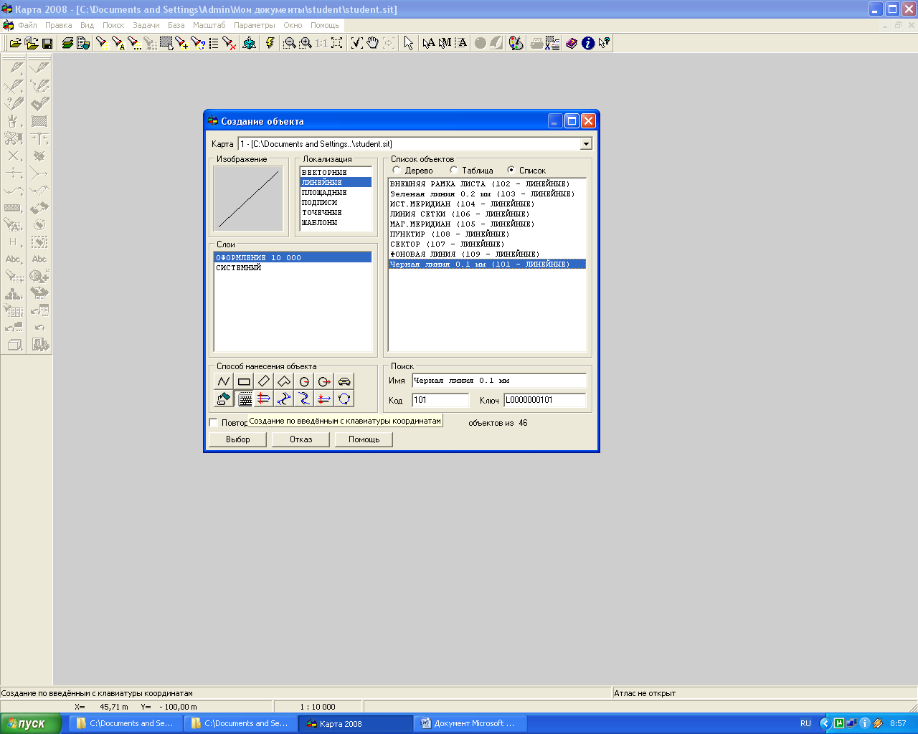
11) Производим «Выбор»
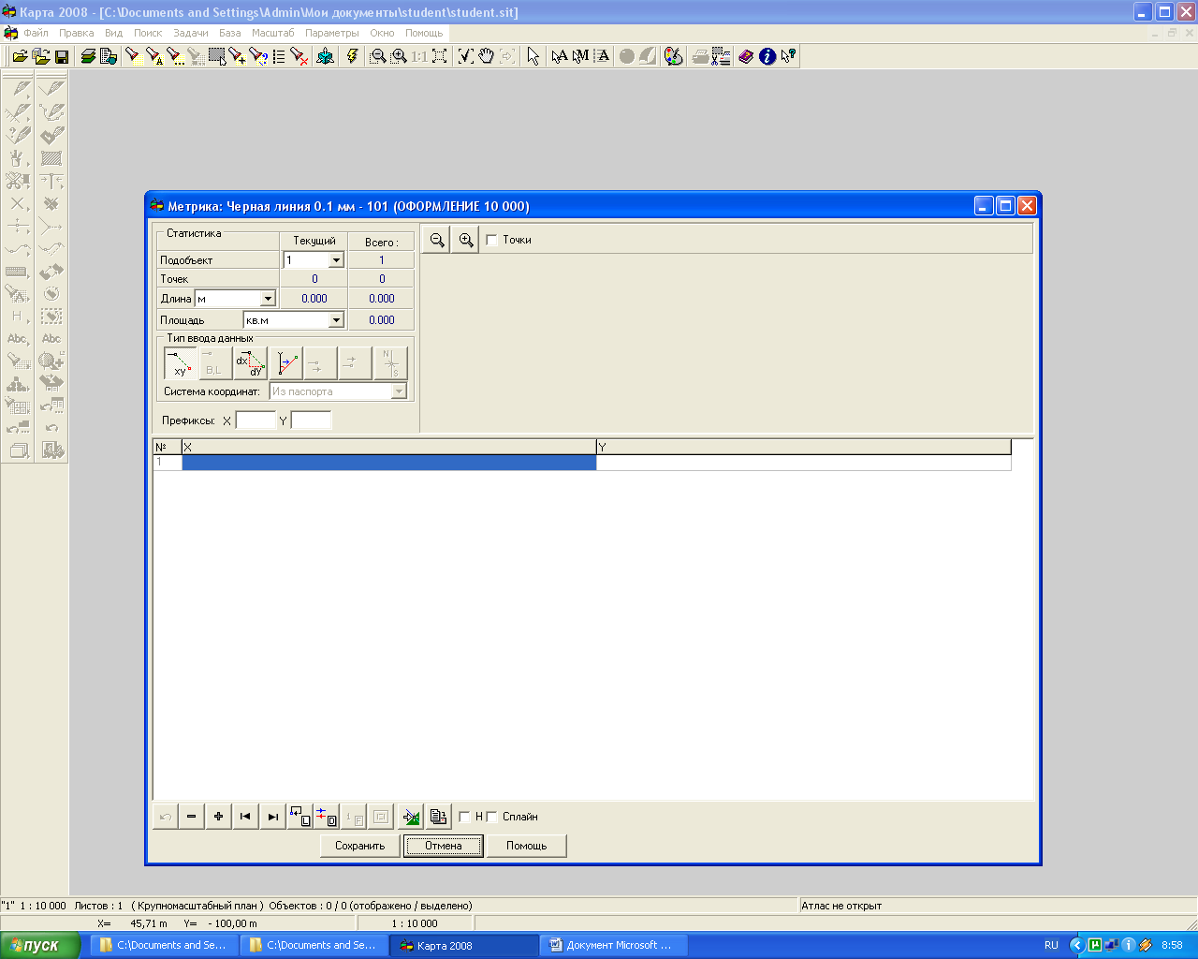

12) Обвод контура осуществляем по ходу часовой стрелки. В заданные поля вносим координаты пересечений сетки плоской прямоугольной системы координат (нижний левый угол ЮЗ) и (верхний правый угол СВ). В конце обвода замыкаем на начальные координаты. Переход на следующую строку - «ENTER».
13) После повторного ввода координат первого угла нажать не «ENTER» а «Сохранить»
6065000 4311000
6068000 4311000
6068000 4314000
6065000 4314000
6065000 4311000

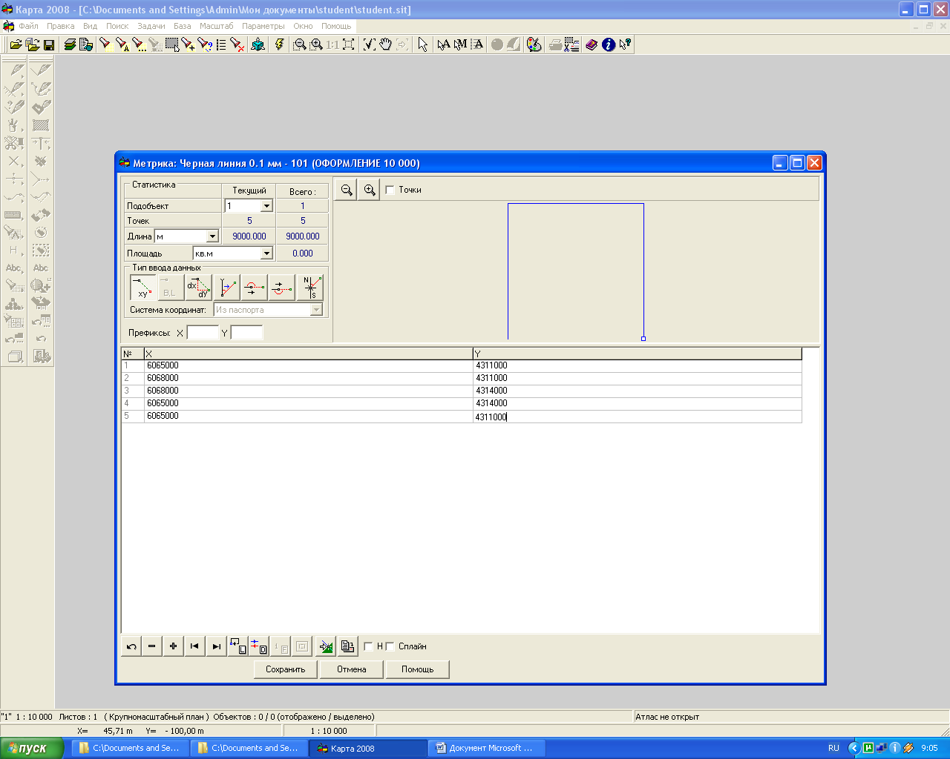

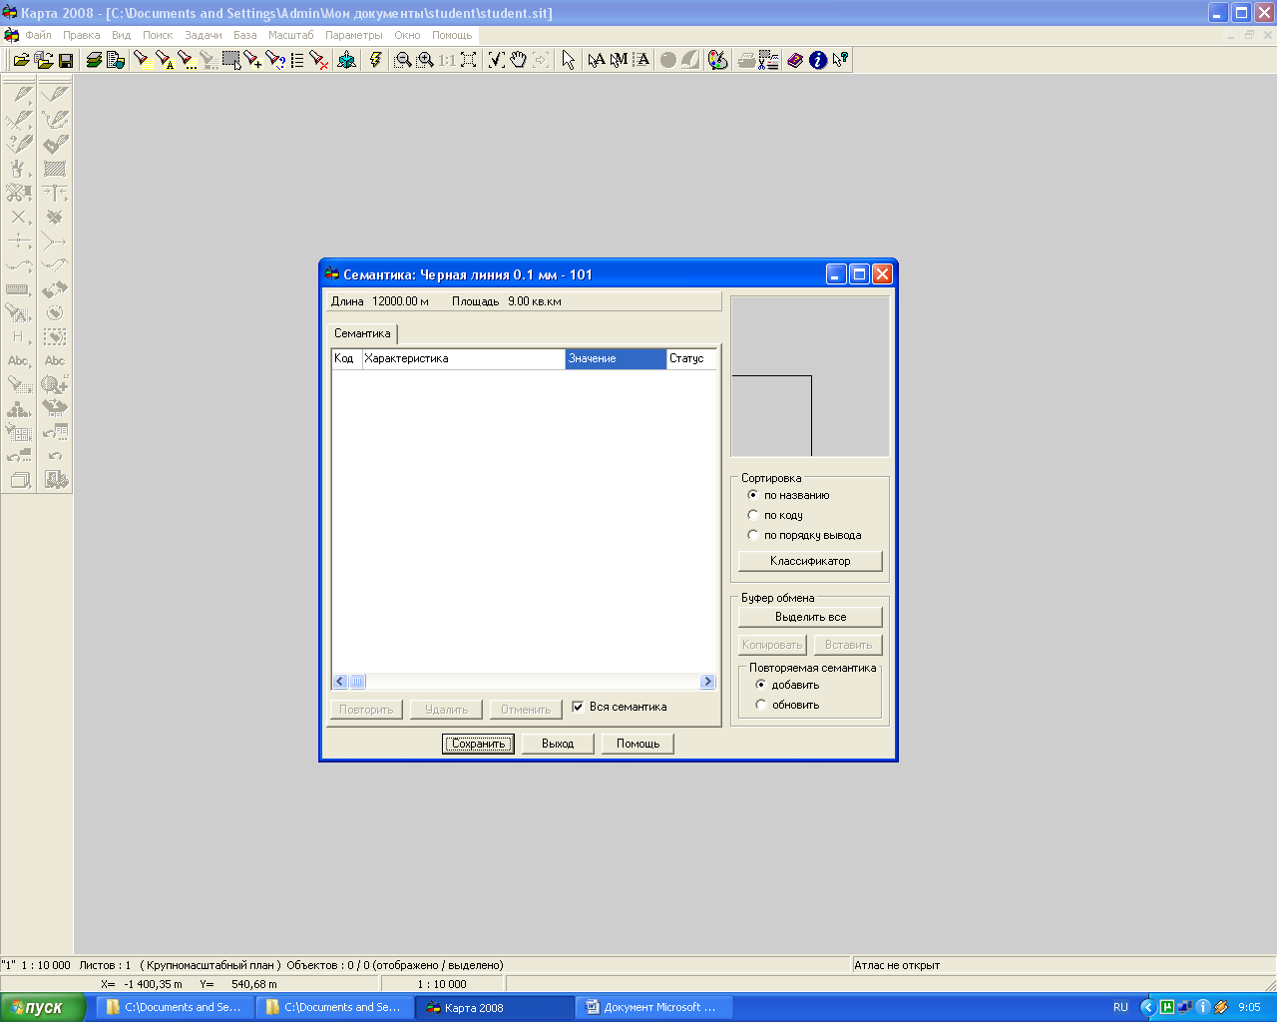

14) Еще раз нажать функцию «Сохранить»
Для отображения на рабочем поле математической основы, нажать на верхней панели «Вся карта в окне» и «Исходный масштаб». В случае необходимости «Увеличить изображение» или «Уменьшить изображение».
15) Для добавления растрового изображения «Файл» - «Добавить» - «Растр»
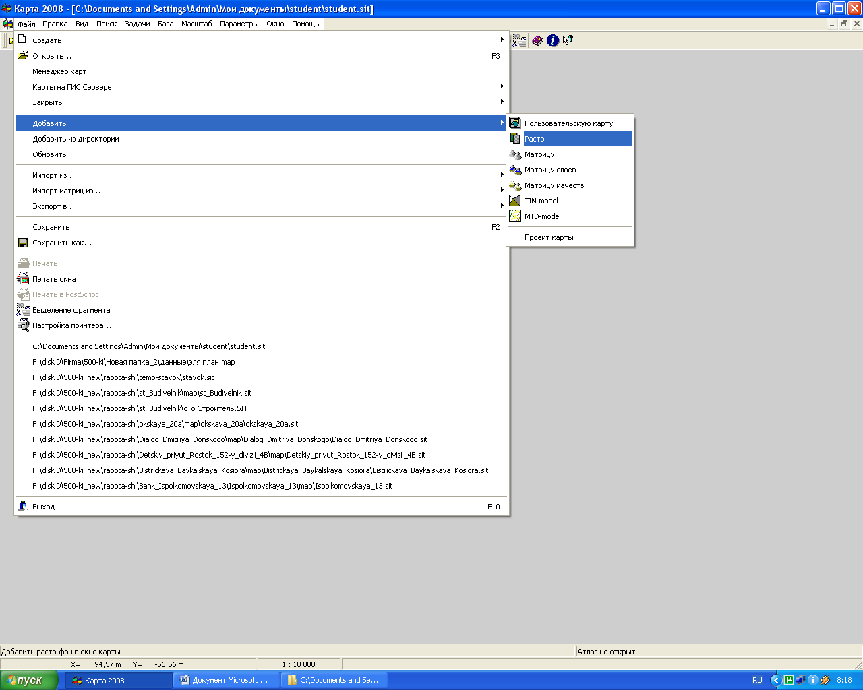
16) В типа файлов выбираем расширение соответствующее расширению файла (растра). Растровое изображение произвольно «выгружается» на экран
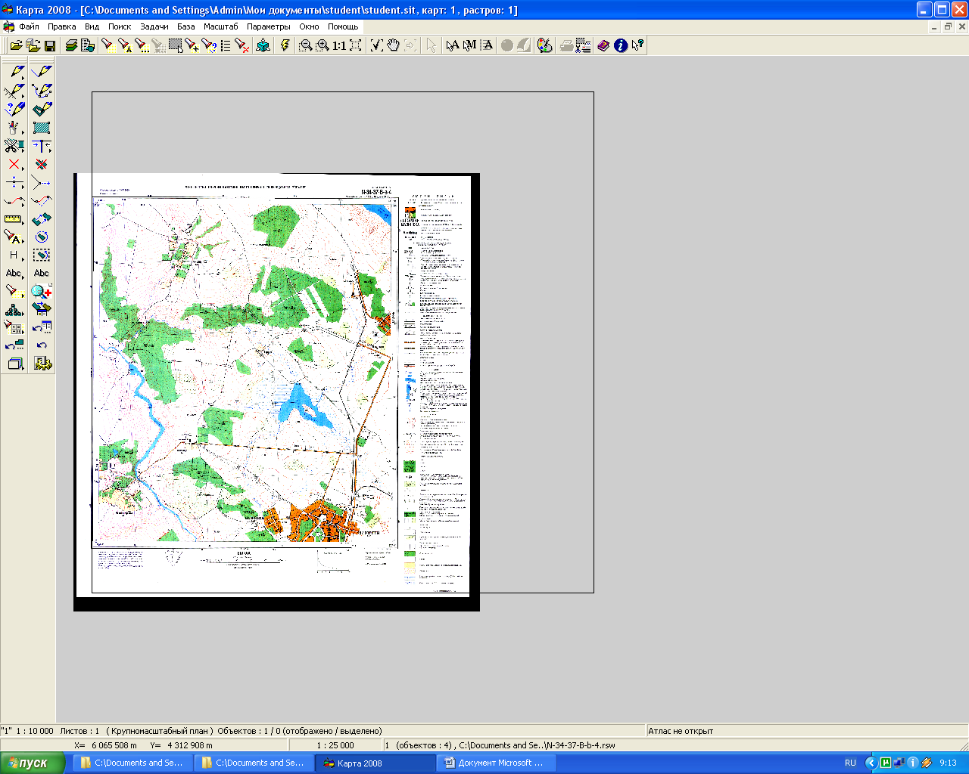
17) Привязка растрового изображения. «Вид» - «Список растров»
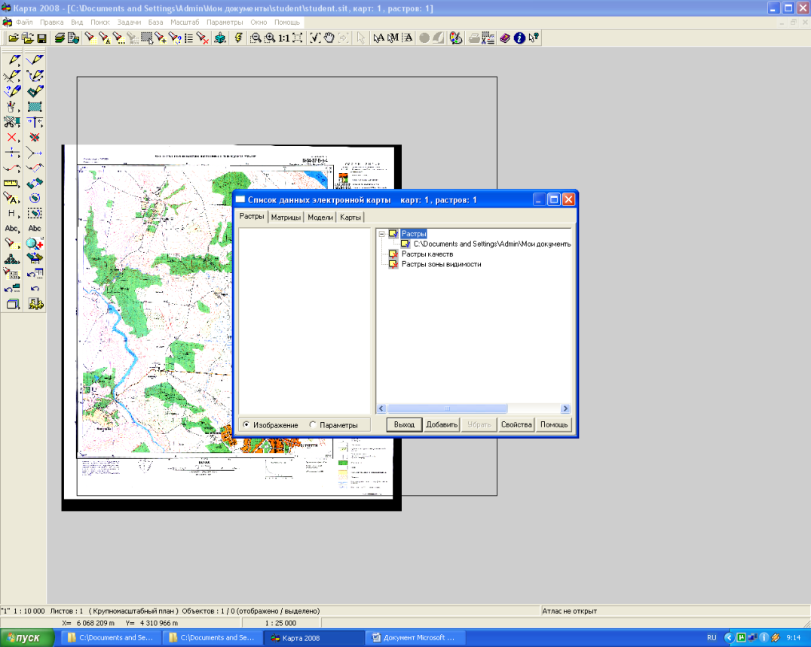

-«Свойства» - «Привязка по двум точкам» - «С масштабированием и поворотом»
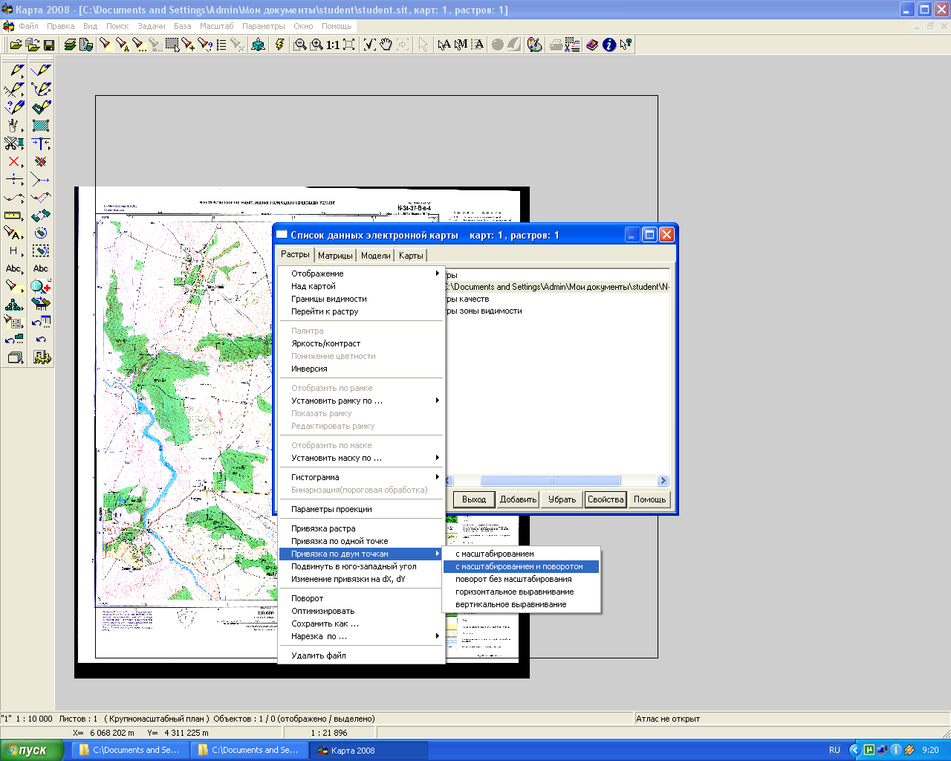
18) В командной строке указано «Выберите первую точку на растре» - указать нижний правый угол на растре, «укажите соответствующую ей точку на карте» - указать угол созданной рамки (математической). Ту же процедуру выполнить и для другого угла (верхний правый угол)
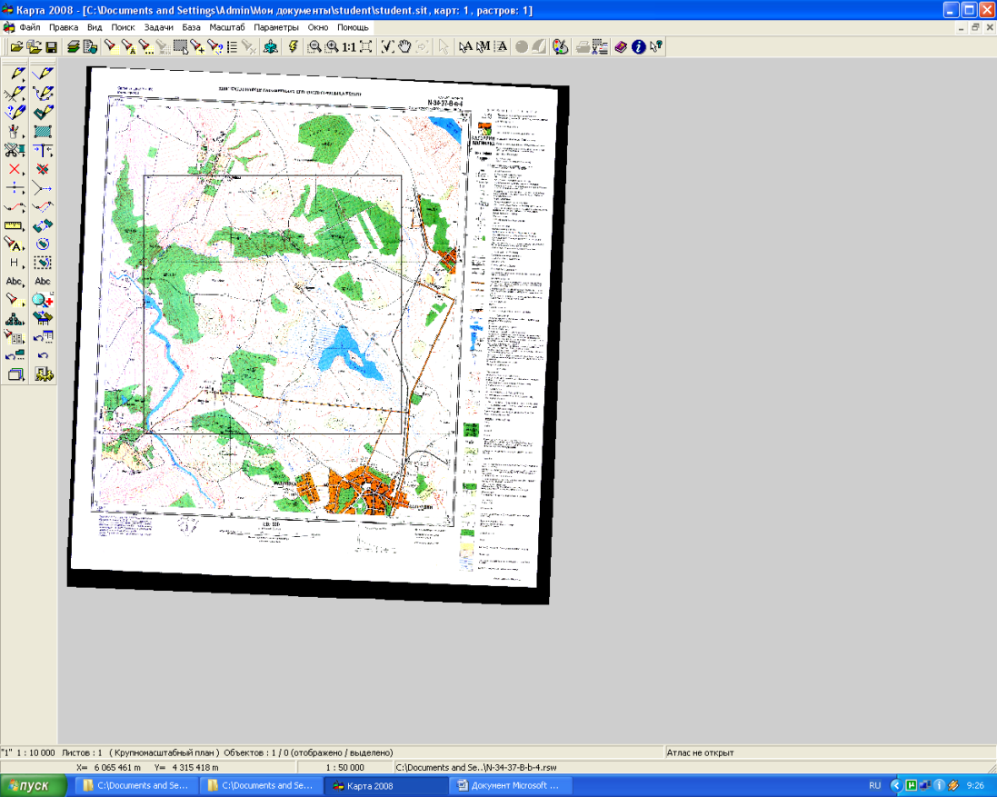
Изображение функциональных клавиш в виде древа
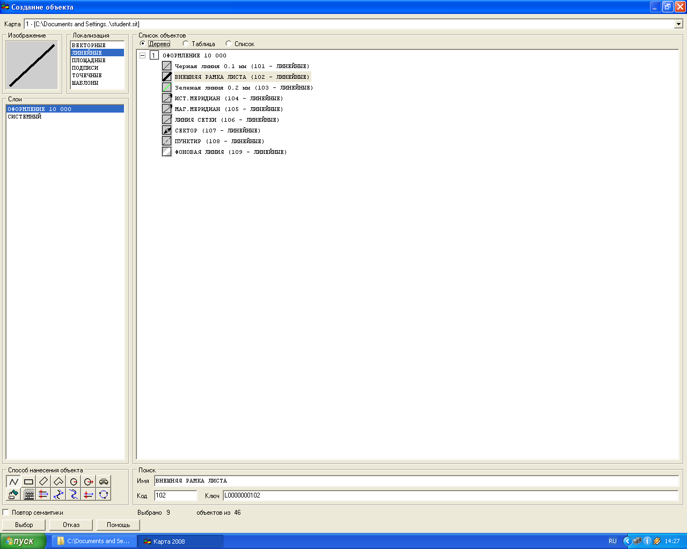
В виде таблицы
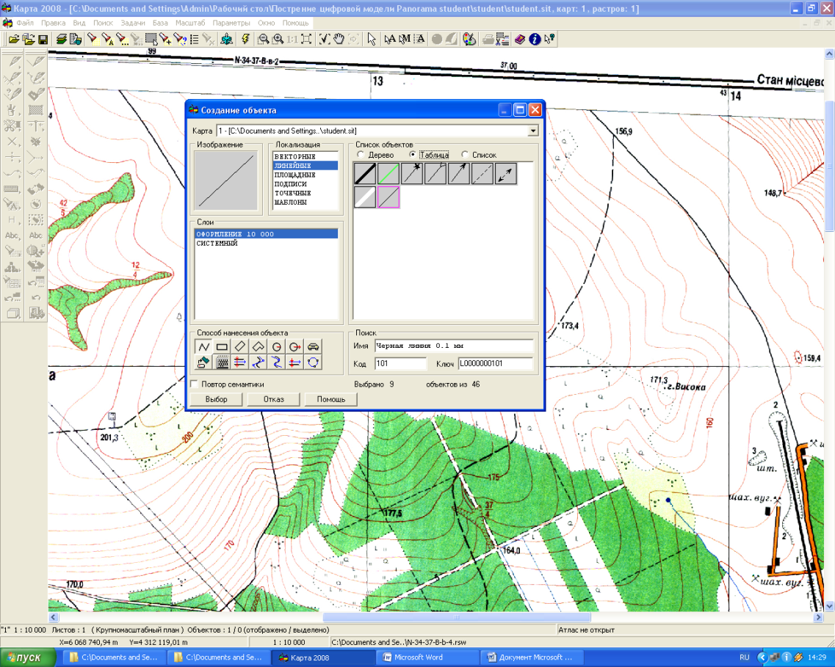

В виде списка
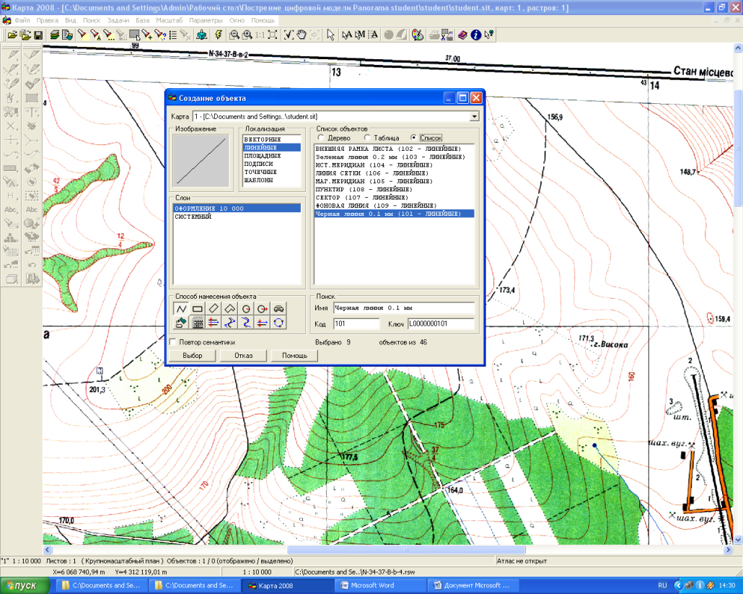
19) Поиск необходимого условного знака может осуществляться по «Имени» по «коду», по «ключу». Способ нанесения объекта
